**LAPORAN PRAKTIKUM PEMROGRAMAN TERSTRUKTUR PRAKTIKUM 3 – KELAS C**



Disusun Oleh :

Anisah Tiara Pratiwi

175090800111013

LABORATORIUM KOMPUTASI

JURUSAN FISIKA

FAKULTAS MATEMATIKA DAN ILMU PENGETAHUAN ALAM

UNIVERSITAS BRAWIJAYA

2019

1.1Percobaan 1 – Mengurutkan Daftar Nama

1.1.1 Persoalan Jika diberikan berikan suatu input string nama dengan jumlah n, buatlah suatu program yang dapat mengurutkannya secara abjad mulai dari huruf a.

1.1.2 Solusi

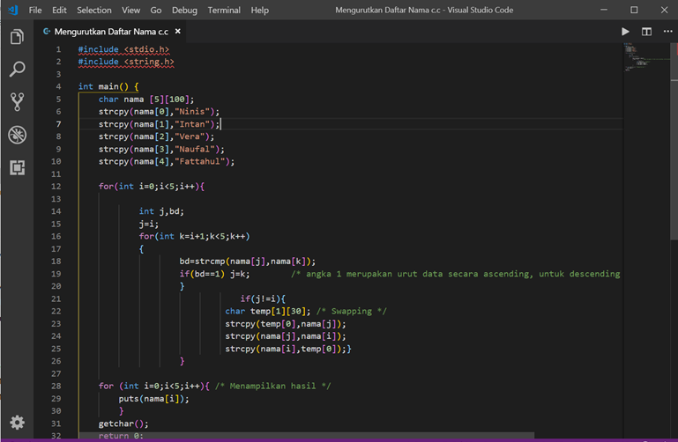

1.1.3 Input dan Output Program

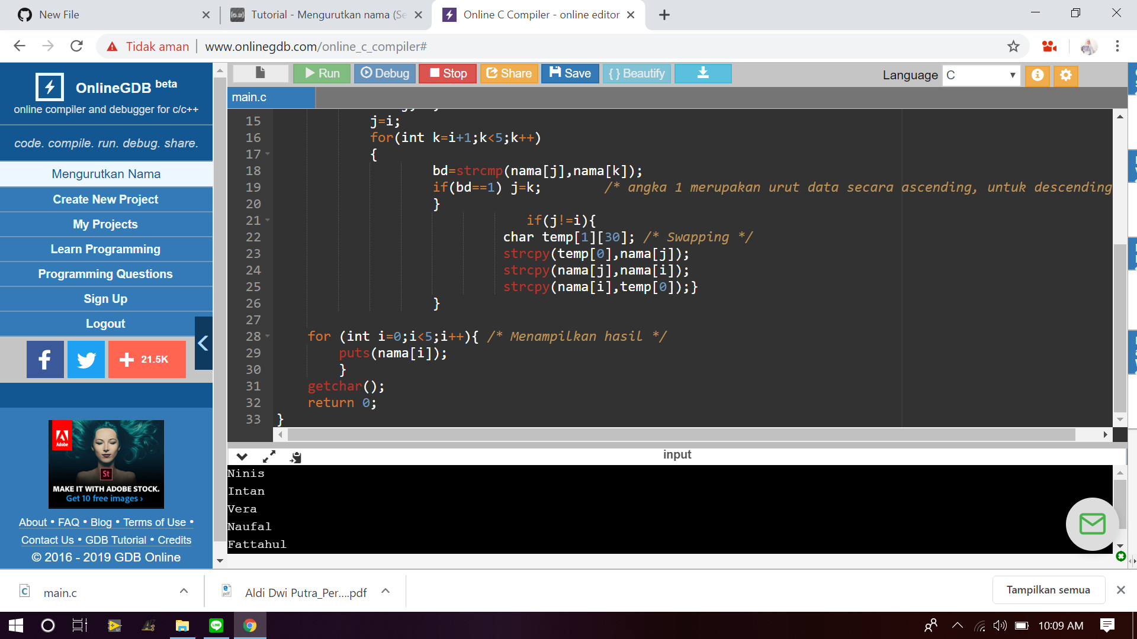

1.1.4 Penjelasan Program

Pada praktikum kali ini digunakan metode sorting selection seperti yang telah diajarkan sebelumnya. Dimana sorting selection ini merupakan sebuah cara untuk mensortir atau mengurutkan data tergantung permintaan, bisa dari yang terkecil ke terbesar ataupun sebaliknya. Namun sebaliknya, sorting selection kali ini digunakan untuk mengurutkan nama dimulai dari abjad yang paling awal. Aplikasi dari penggunaan sorting selection kali ini adalah sebagai pengurut abjad absensi mahasiswa. Disini saya mencoba menggunakan 5 sampel data yaitu nama saya dan nama dari keenam teman saya. Sebenarnya bentuk atau struktur pemrograman kali ini tidak jauh beda dari praktikum sebelumnya. Dimana prosedurnya pun tidak jauh berbeda. Dengan mencari abjad terdepan dari sampel data inputan, kemudian menukarkannya dengan data pada urutan pertama. Kemudian mencari abjad kedua, ketiga dan seterusnya sampai ke tujuh atau terakhir. Dimana perintah yang digunakan kali ini adalah char [5][100] yang menunjukan bahwa data inputan dan outputan kali ini adalah berupa karakter yang memiliki kurang lebih 100 huruf dengan 5 macam vasiarinya. Dimana perhitungan kali ini saya mulai dari angka 0 sebagai penunjuk urutan.